Nama :Haidar Alvinanda Sulistyo

NIM :1202164150

Kelas :SI4006

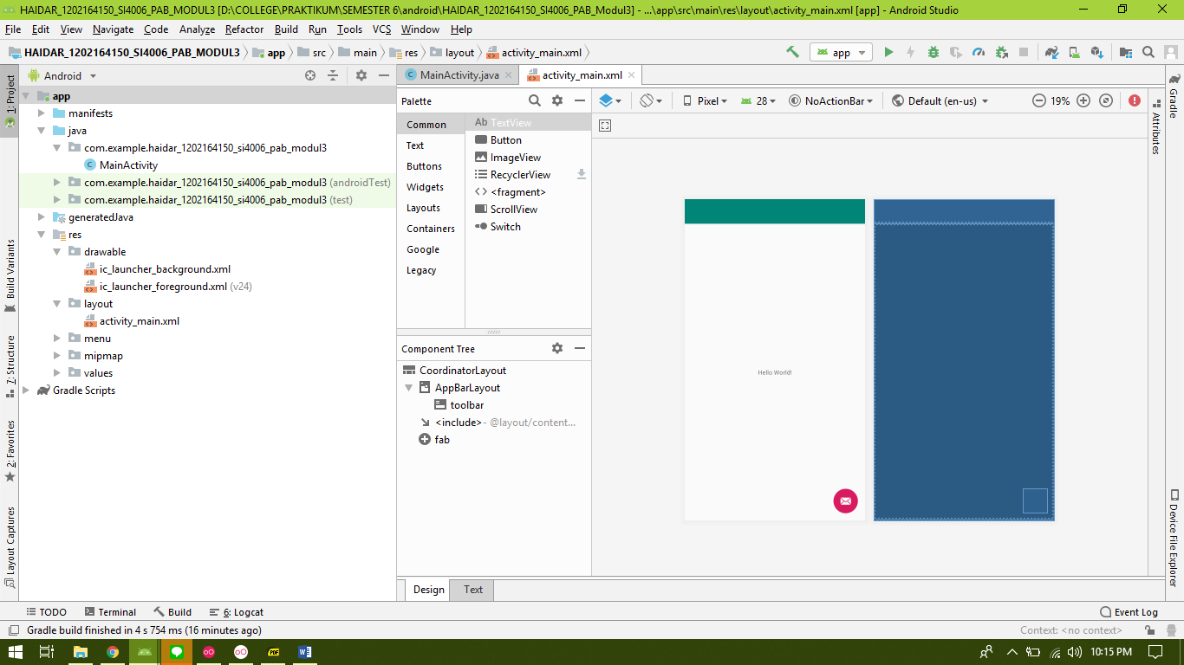

Buat project baru dengan aktivitas basic dan akan menghasilkan lembar kerja seperti diatas

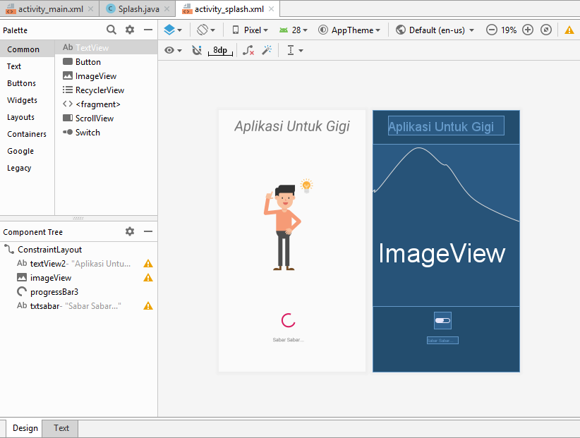

Susun splash screen layout seperti diatas, menurut kreatifitas masing masing

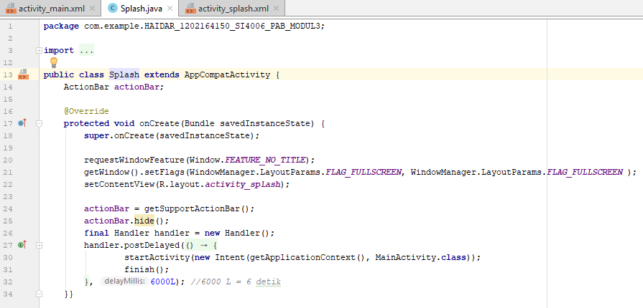

Kemudian tuliskan kode di java untuk splash

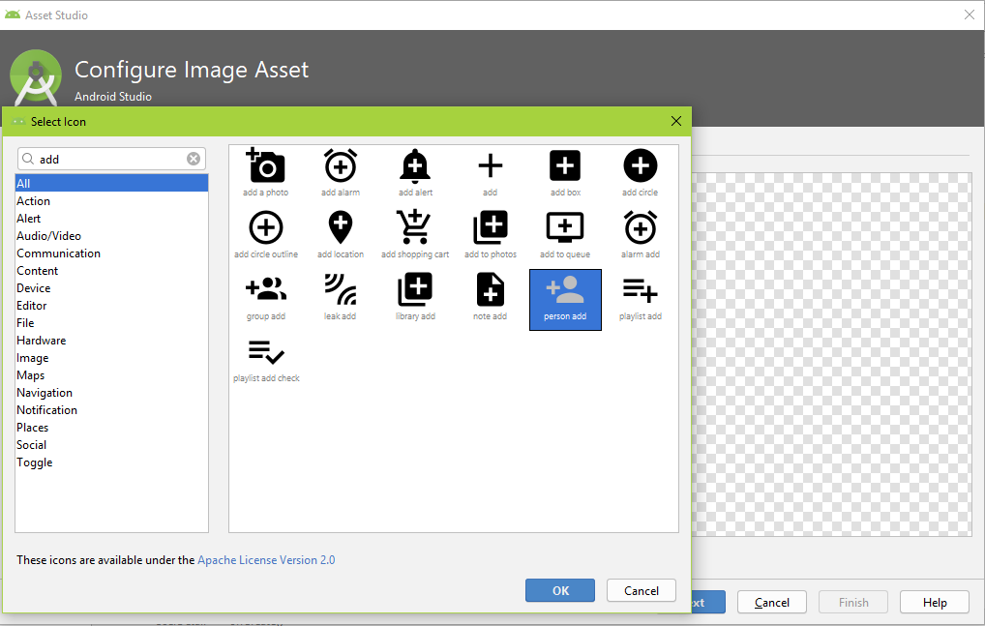

Kemudian tambah icon person add seperti diatas dengan new image assets

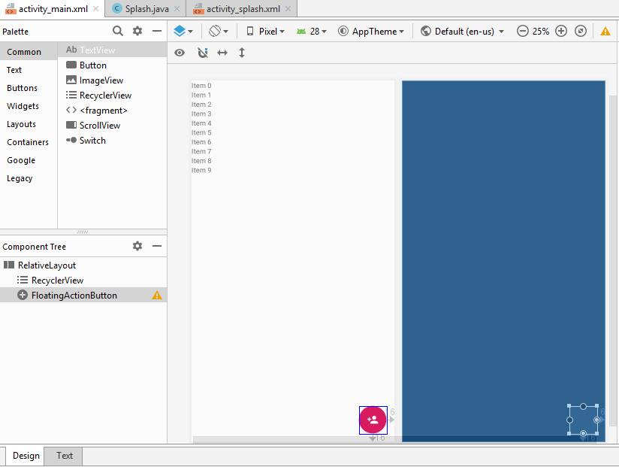

Kemudian di aktivitas main buat recycler view seperti diatas, dengan kode seperti berikut:

*<?***xml version="1.0" encoding="utf-8"***?>*<**RelativeLayout xmlns:android="http://schemas.android.com/apk/res/android"  
 xmlns:app="http://schemas.android.com/apk/res-auto"  
 xmlns:tools="http://schemas.android.com/tools"  
 android:layout_width="match_parent"  
 android:layout_height="match_parent"  
 tools:context=".MainActivity"**>  
  
 <**android.support.v7.widget.RecyclerView  
 android:id="@+id/RecyclerView"  
 android:layout_width="match_parent"  
 android:layout_height="match_parent"  
 android:scrollbars="vertical"** />  
  
 <**android.support.design.widget.FloatingActionButton  
 android:layout_width="wrap_content"  
 android:layout_height="wrap_content"  
 android:layout_alignParentBottom="true"  
 android:layout_alignParentRight="true"  
 android:layout_alignParentEnd="true"  
 android:layout_margin="16dp"  
 android:src="@drawable/ic_tambah"  
 android:tint="@android:color/white"  
 android:onClick="tambah"**/>  
  
  
</**RelativeLayout**>

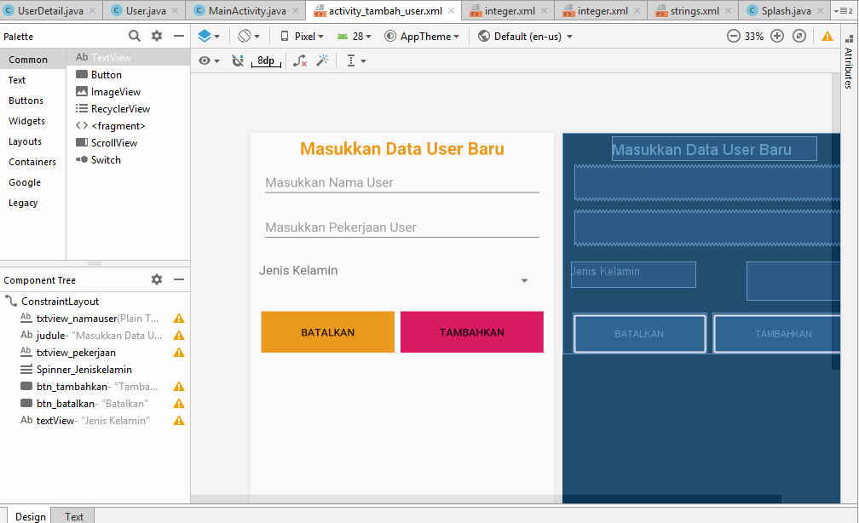

Kemudian buat activity untuk menambahkan data user seperti diatas

*<?***xml version="1.0" encoding="utf-8"***?>*<**android.support.constraint.ConstraintLayout xmlns:android="http://schemas.android.com/apk/res/android"  
 xmlns:app="http://schemas.android.com/apk/res-auto"  
 xmlns:tools="http://schemas.android.com/tools"  
 android:layout_width="match_parent"  
 android:layout_height="wrap_content"**>  
  
 <**EditText  
 android:id="@+id/txtview_namauser"  
 android:layout_width="0dp"  
 android:layout_height="wrap_content"  
 android:layout_marginStart="16dp"  
 android:layout_marginTop="8dp"  
 android:layout_marginEnd="16dp"  
 android:ems="10"  
 android:hint="Masukkan Nama User"  
 android:inputType="textPersonName"  
 app:layout_constraintEnd_toEndOf="parent"  
 app:layout_constraintStart_toStartOf="parent"  
 app:layout_constraintTop_toBottomOf="@+id/judule"** />  
  
 <**TextView  
 android:id="@+id/judule"  
 android:layout_width="wrap_content"  
 android:layout_height="wrap_content"  
 android:layout_marginStart="16dp"  
 android:layout_marginTop="4dp"  
 android:layout_marginEnd="16dp"  
 android:text="Masukkan Data User Baru"  
 android:textColor="@color/colorPrimary"  
 android:textSize="24sp"  
 android:textStyle="bold"  
 app:layout_constraintEnd_toEndOf="parent"  
 app:layout_constraintStart_toStartOf="parent"  
 app:layout_constraintTop_toTopOf="parent"** />  
  
 <**EditText  
 android:id="@+id/txtview_pekerjaan"  
 android:layout_width="0dp"  
 android:layout_height="wrap_content"  
 android:layout_marginTop="16dp"  
 android:ems="10"  
 android:hint="Masukkan Pekerjaan User"  
 android:inputType="text"  
 app:layout_constraintEnd_toEndOf="@+id/txtview_namauser"  
 app:layout_constraintHorizontal_bias="0.0"  
 app:layout_constraintStart_toStartOf="@+id/txtview_namauser"  
 app:layout_constraintTop_toBottomOf="@+id/txtview_namauser"** />  
  
 <**Spinner  
 android:id="@+id/Spinner_Jeniskelamin"  
 android:layout_width="145dp"  
 android:layout_height="52dp"  
 android:spinnerMode="dropdown"  
 app:layout_constraintEnd_toEndOf="@+id/txtview_pekerjaan"  
 app:layout_constraintHorizontal_bias="1.0"  
 app:layout_constraintStart_toStartOf="@+id/txtview_pekerjaan"  
 app:layout_constraintTop_toTopOf="@+id/textView"** />  
  
 <**Button  
 android:id="@+id/btn_tambahkan"  
 android:layout_width="194dp"  
 android:layout_height="56dp"  
 android:layout_marginStart="8dp"  
 android:layout_marginTop="16dp"  
 android:layout_marginEnd="8dp"  
 android:background="@color/colorAccent"  
 android:text="Tambahkan"  
 app:layout_constraintEnd_toEndOf="parent"  
 app:layout_constraintHorizontal_bias="0.969"  
 app:layout_constraintStart_toStartOf="parent"  
 app:layout_constraintTop_toBottomOf="@+id/Spinner_Jeniskelamin"** />  
  
 <**Button  
 android:id="@+id/btn_batalkan"  
 android:layout_width="181dp"  
 android:layout_height="56dp"  
 android:layout_marginStart="8dp"  
 android:layout_marginTop="16dp"  
 android:layout_marginEnd="8dp"  
 android:background="@color/colorPrimary"  
 android:text="Batalkan"  
 app:layout_constraintEnd_toEndOf="parent"  
 app:layout_constraintHorizontal_bias="0.03"  
 app:layout_constraintStart_toStartOf="parent"  
 app:layout_constraintTop_toBottomOf="@+id/Spinner_Jeniskelamin"** />  
  
 <**TextView  
 android:id="@+id/textView"  
 android:layout_width="168dp"  
 android:layout_height="35dp"  
 android:layout_marginStart="8dp"  
 android:layout_marginTop="24dp"  
 android:layout_marginEnd="8dp"  
 android:text="Jenis Kelamin"  
 android:textSize="17dp"  
 app:layout_constraintEnd_toStartOf="@+id/Spinner_Jeniskelamin"  
 app:layout_constraintHorizontal_bias="0.049"  
 app:layout_constraintStart_toStartOf="parent"  
 app:layout_constraintTop_toBottomOf="@+id/txtview_pekerjaan"** />  
</**android.support.constraint.ConstraintLayout**>

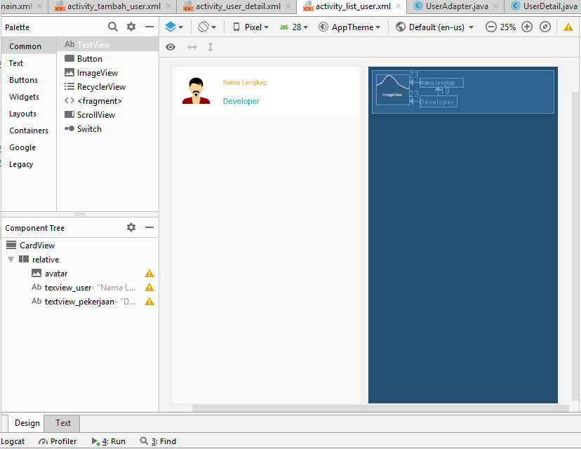

Kemudian membuat activity_list_user yang fungsinya menjadi cetakan untuk inputan user yang sudah dimasukkan

*<?***xml version="1.0" encoding="utf-8"***?>*<**android.support.v7.widget.CardView xmlns:android="http://schemas.android.com/apk/res/android"  
 xmlns:app="http://schemas.android.com/apk/res-auto"  
 android:layout_width="match_parent"  
 android:layout_height="wrap_content"  
 android:layout_margin="8dp"  
 app:cardCornerRadius="4dp"**>  
  
 <**RelativeLayout  
 android:id="@+id/relative"  
 android:layout_width="match_parent"  
 android:layout_height="wrap_content"**>  
  
 <**ImageView  
 android:id="@+id/avatar"  
 android:layout_width="72dp"  
 android:layout_height="wrap_content"  
 android:layout_marginLeft="8dp"  
 android:layout_marginTop="8dp"  
 android:layout_marginBottom="8dp"  
 android:adjustViewBounds="true"  
 android:src="@drawable/cowok"** />  
  
 <**TextView  
 android:id="@+id/texview_user"  
 android:layout_width="wrap_content"  
 android:layout_height="wrap_content"  
 android:layout_marginLeft="23dp"  
 android:layout_marginTop="16dp"  
 android:layout_toRightOf="@id/avatar"  
 android:text="Nama Lengkap"  
 android:textColor="@color/colorPrimary"** />  
  
 <**TextView  
 android:id="@+id/textview_pekerjaan"  
 android:layout_width="wrap_content"  
 android:layout_height="wrap_content"  
 android:layout_below="@id/texview_user"  
 android:layout_marginLeft="23dp"  
 android:layout_marginTop="19dp"  
 android:layout_marginBottom="14dp"  
 android:layout_toRightOf="@id/avatar"  
 android:text="Developer"  
 android:textColor="@color/colorPrimaryDark"  
 android:textFontWeight="900"  
 android:textSize="18dp"** />  
 </**RelativeLayout**>  
  
</**android.support.v7.widget.CardView**>

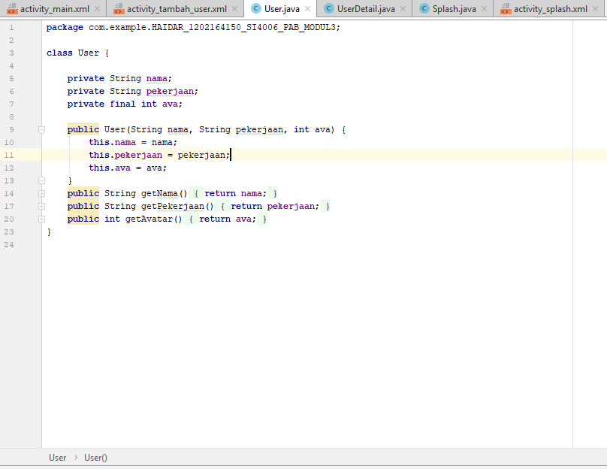

Kemudian ada class java untuk user mendapatkan nilai dari nama, pekerjaan, dan avatar

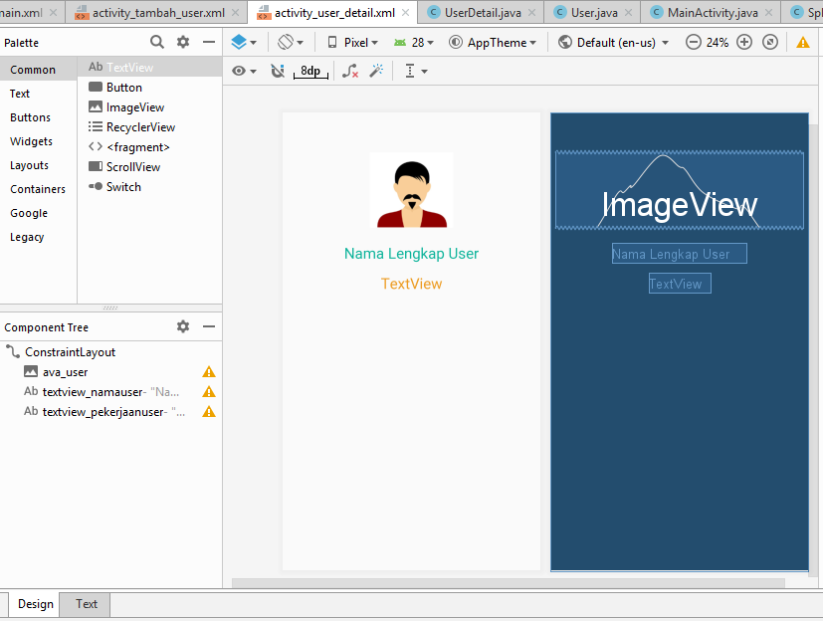

Kemudian membuat activity untuk menampung hasil dari list user yang sudah ada di main activity

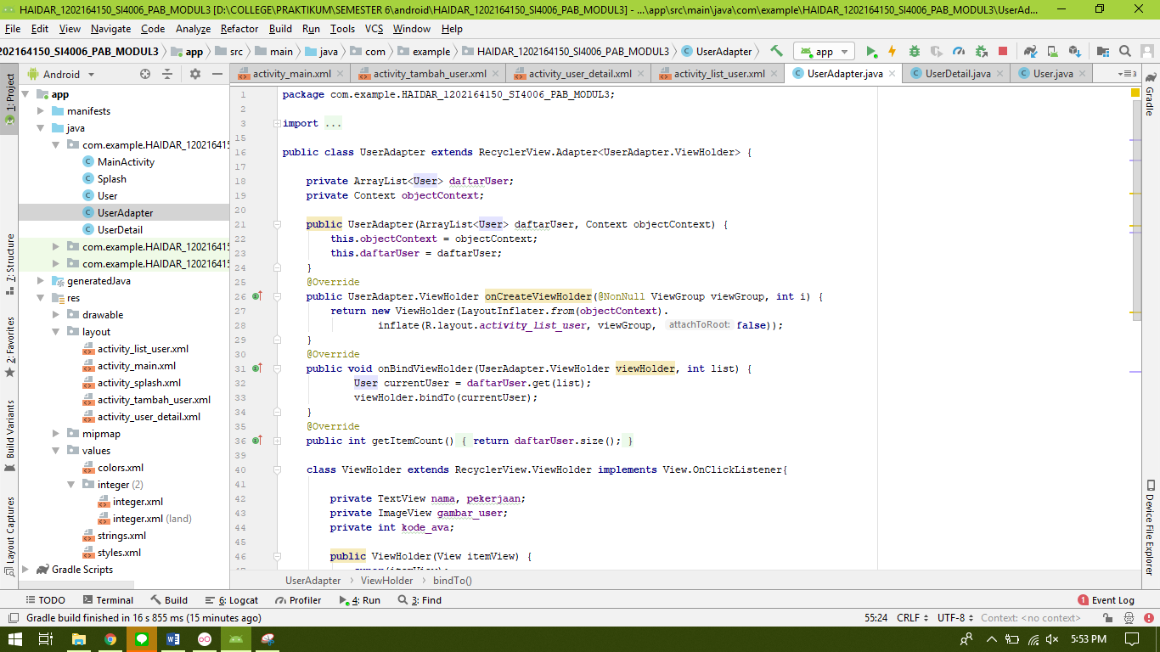

Kemudian ada user adapter

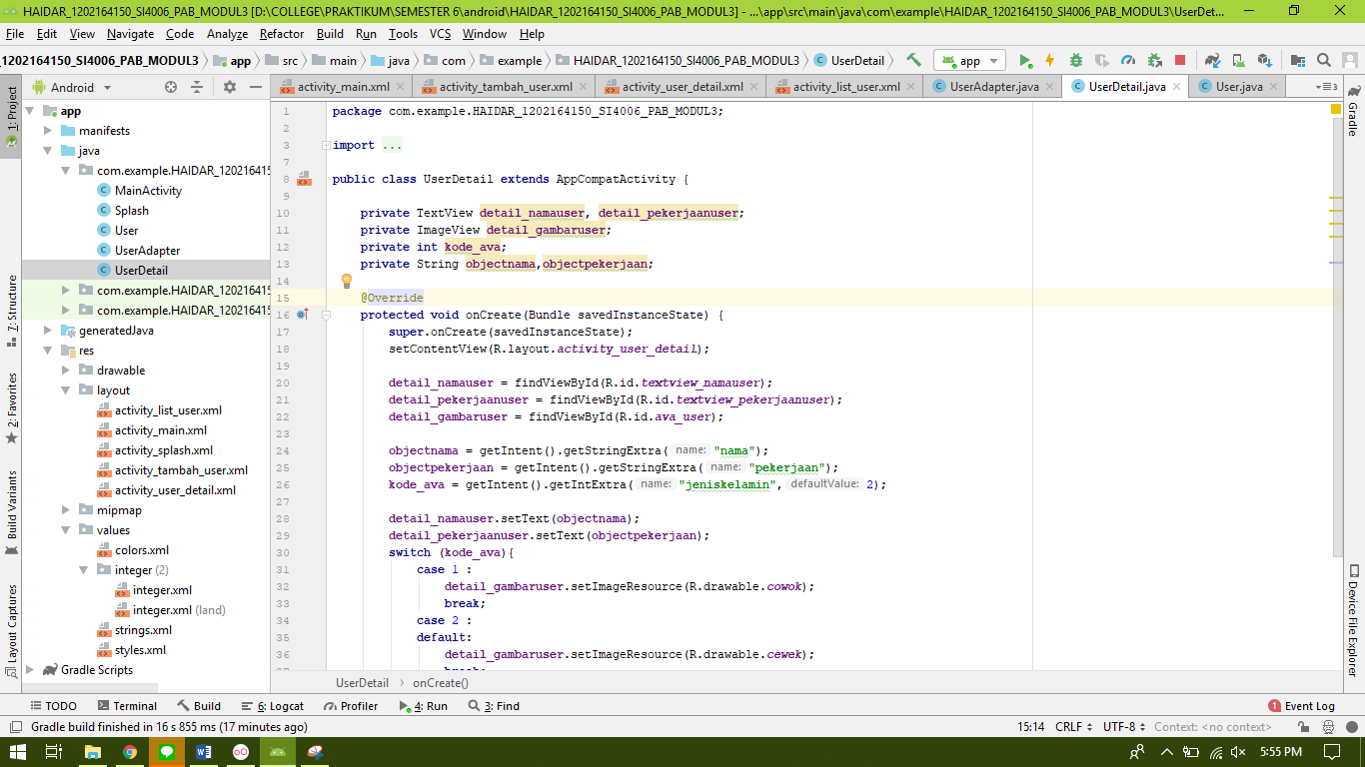

User_details yang merupakan java untuk memberikan fungsi bagi user setelah menginputkan nama dan jenis kelamin, disini jika case 1user menginputkan jenis kelamin cowok akan mendapatkan avatar cowok dan sebaliknya.

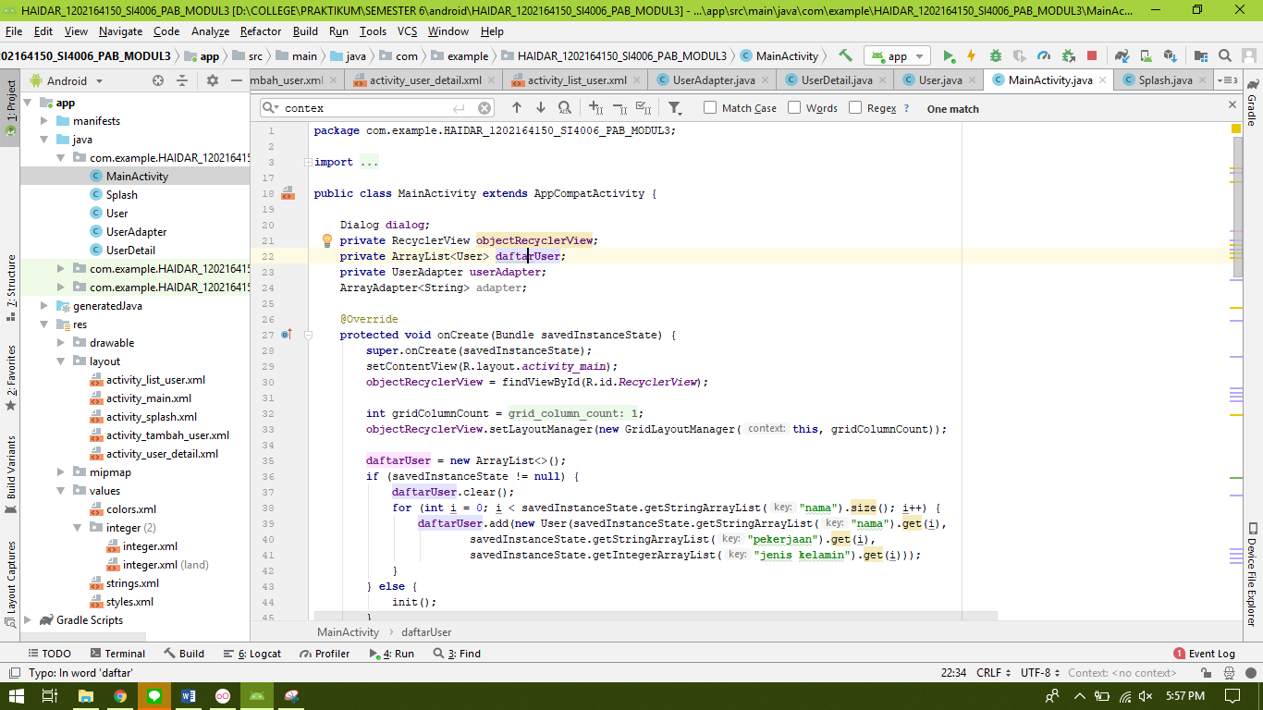

Kemudian pada main class seperti diatas

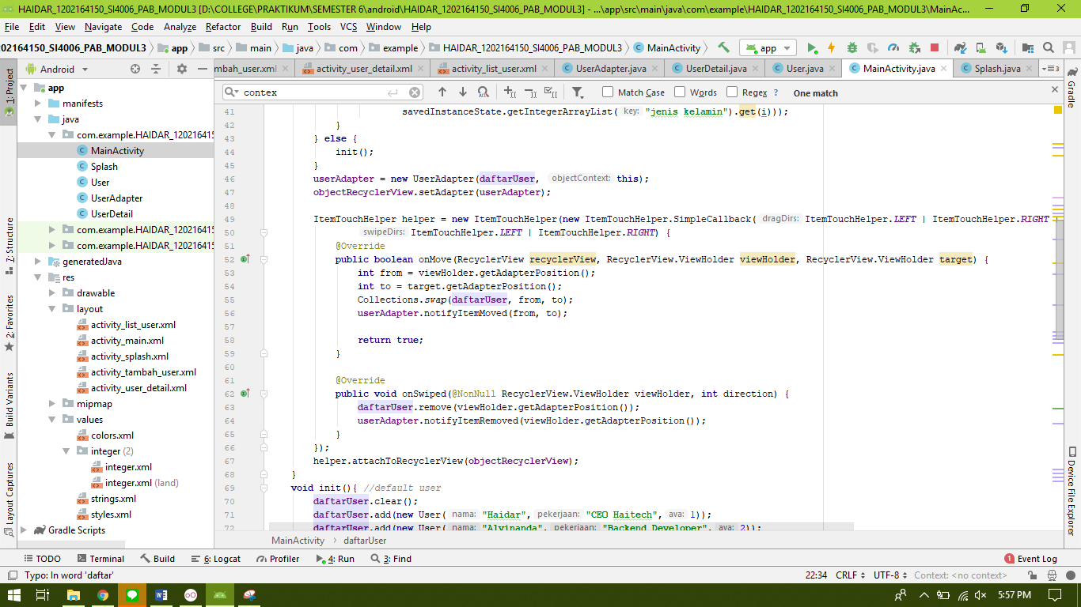

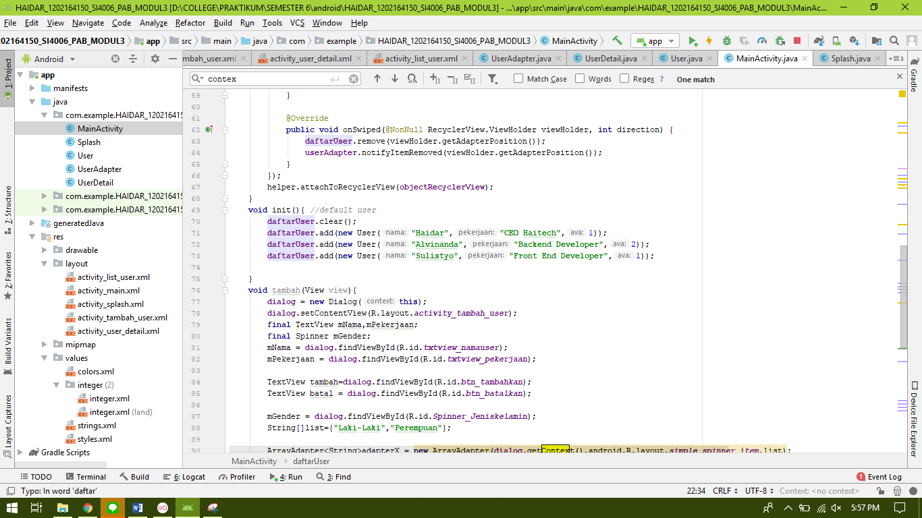

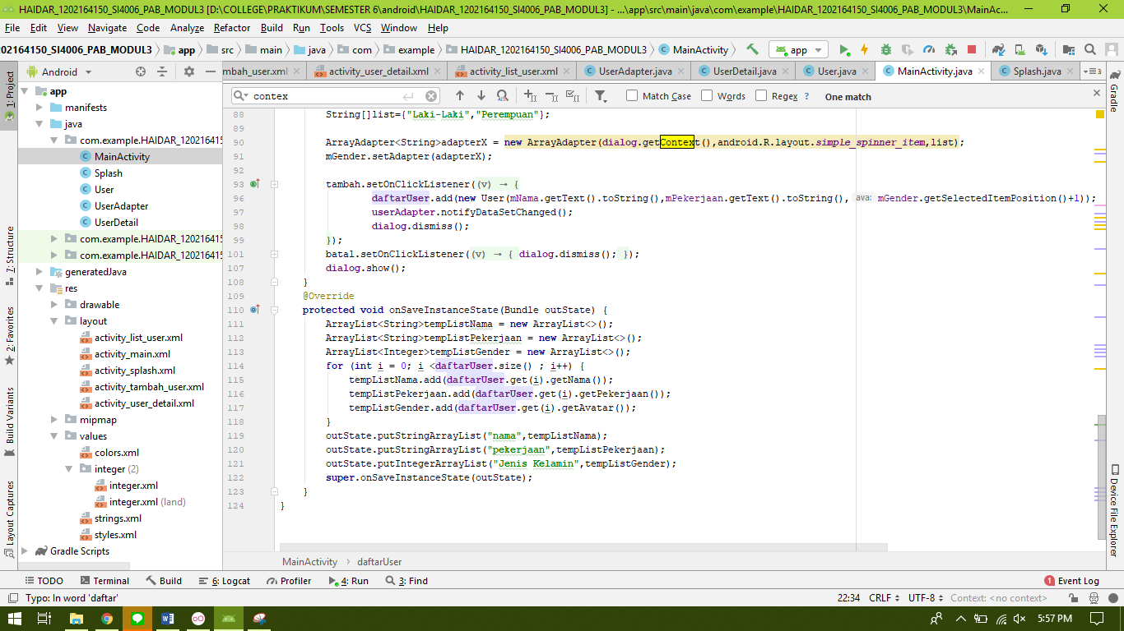

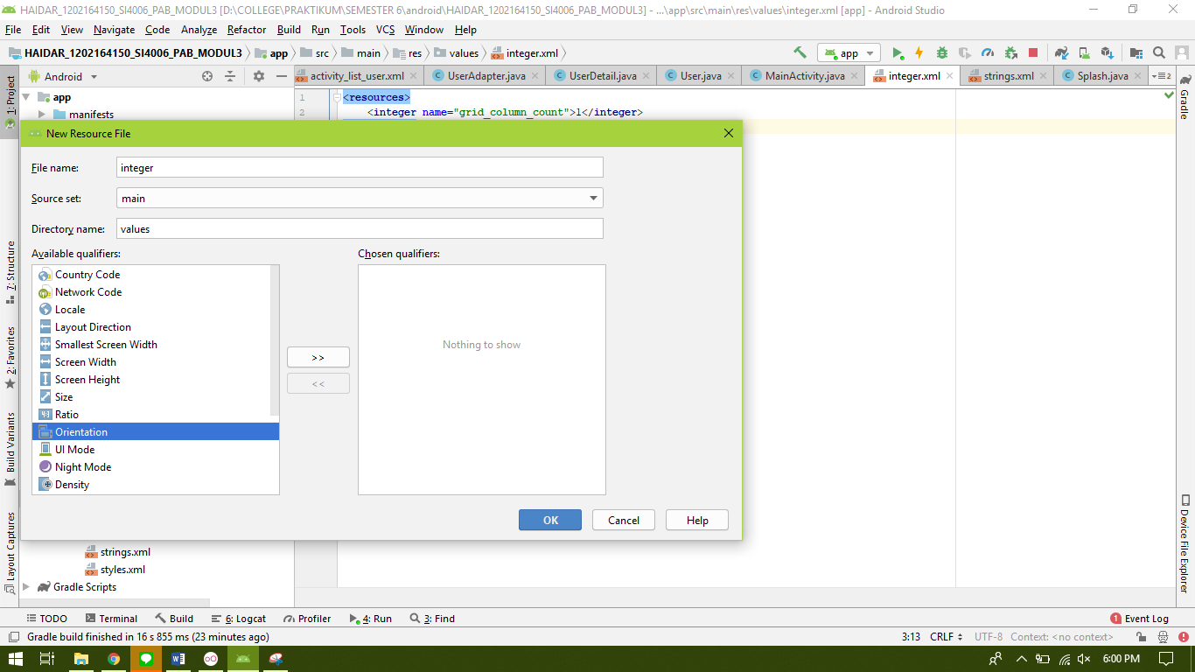

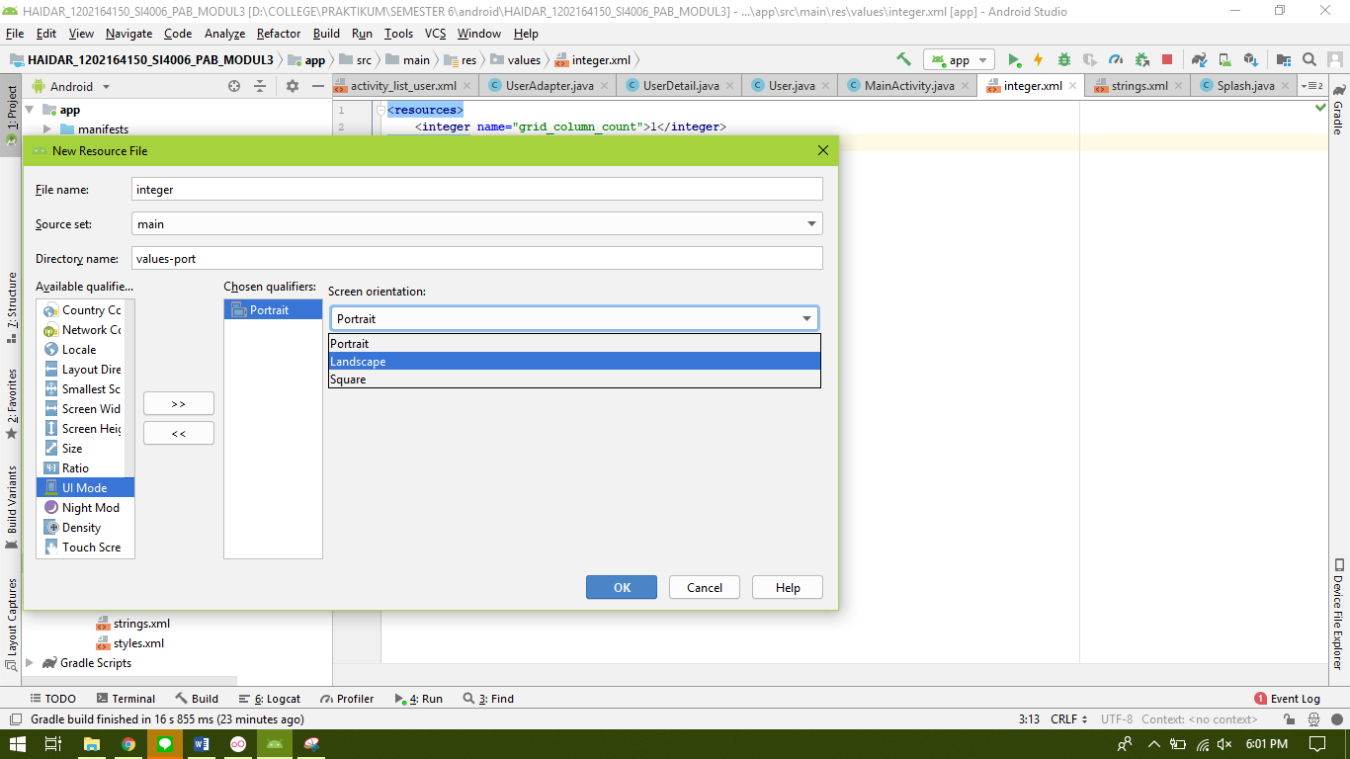

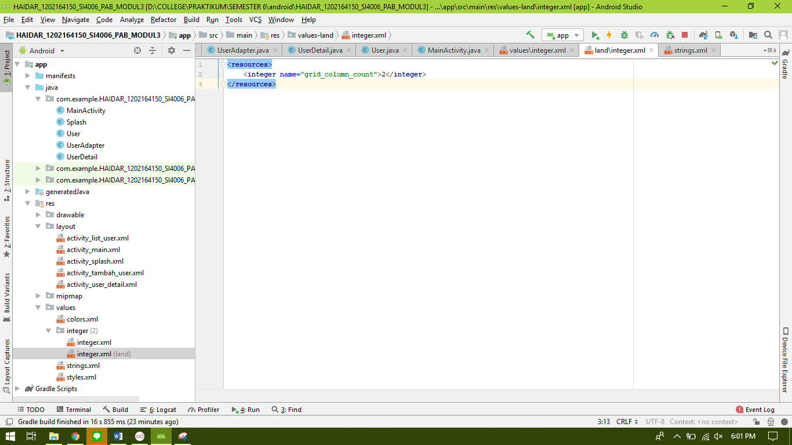

Integer landscape

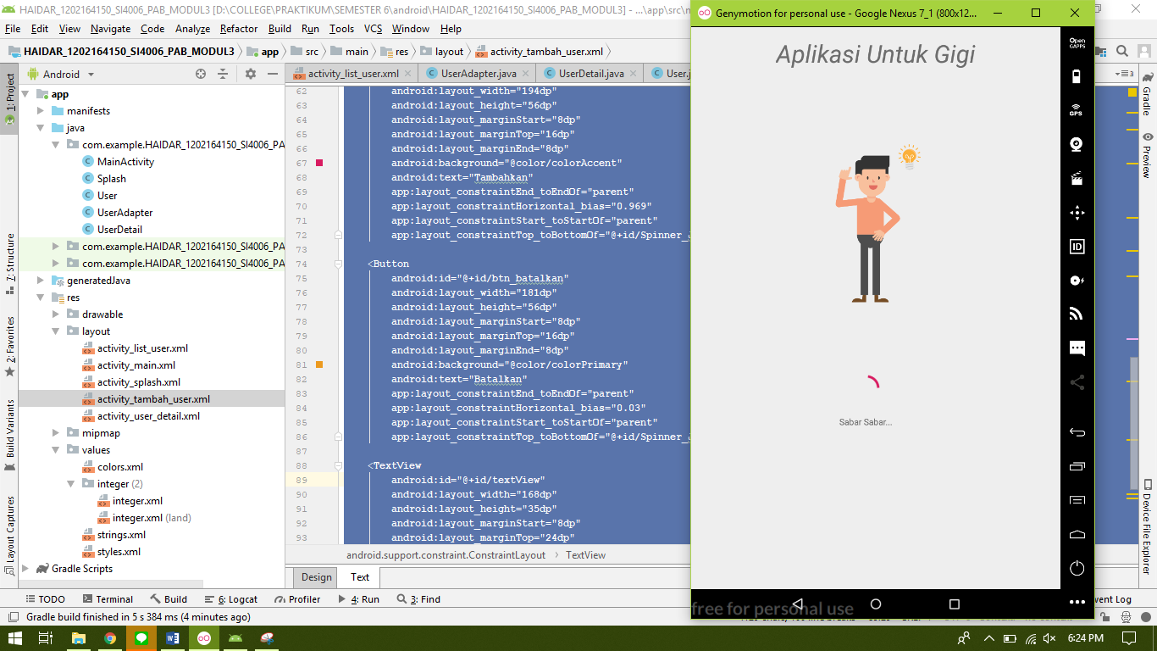

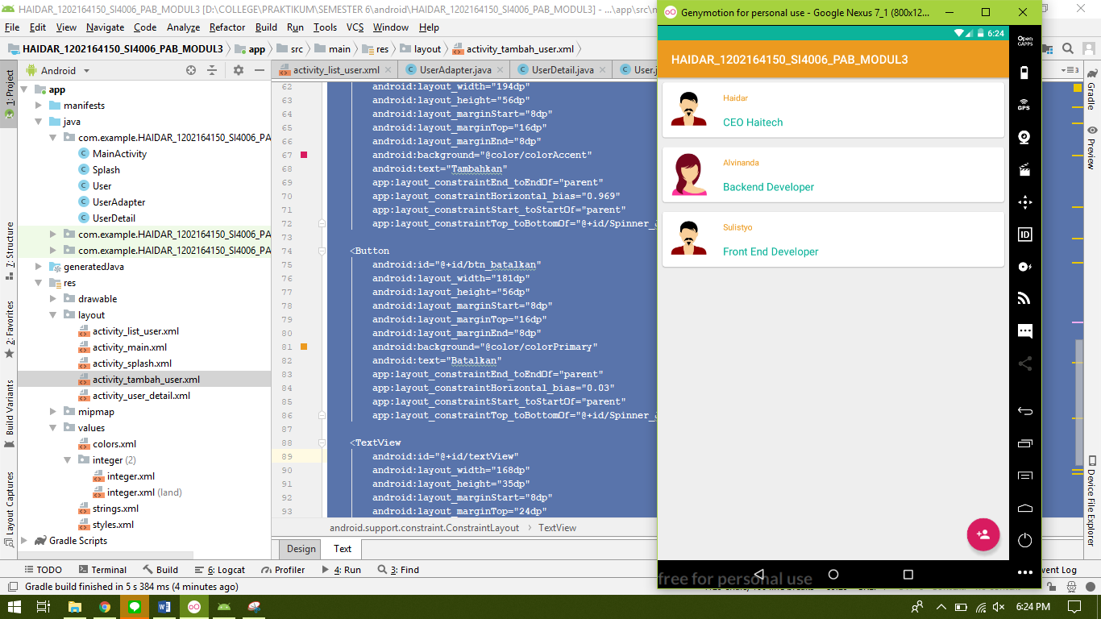

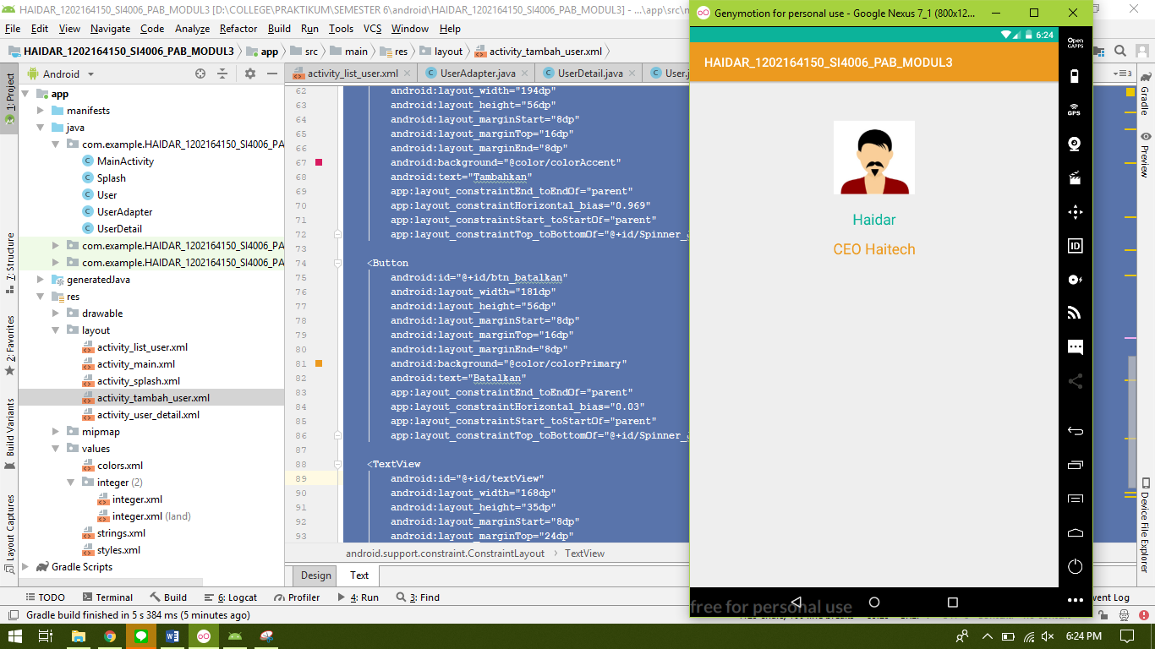

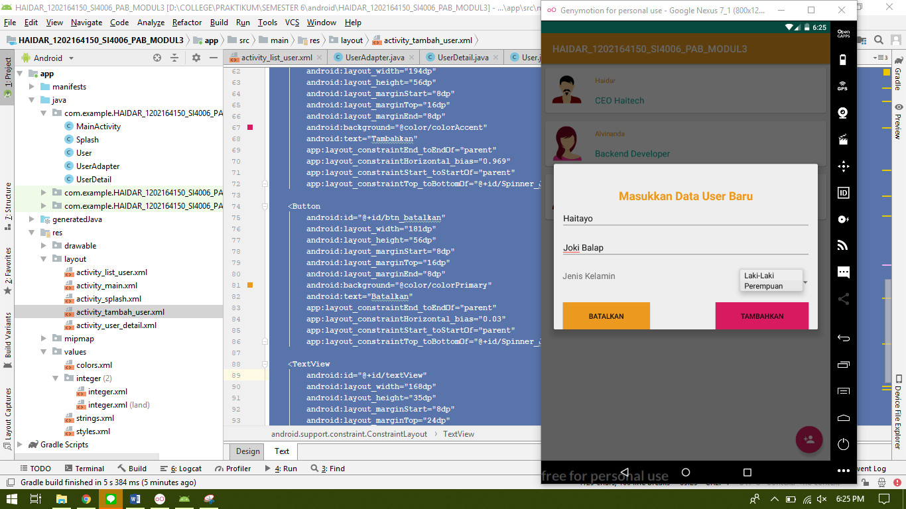

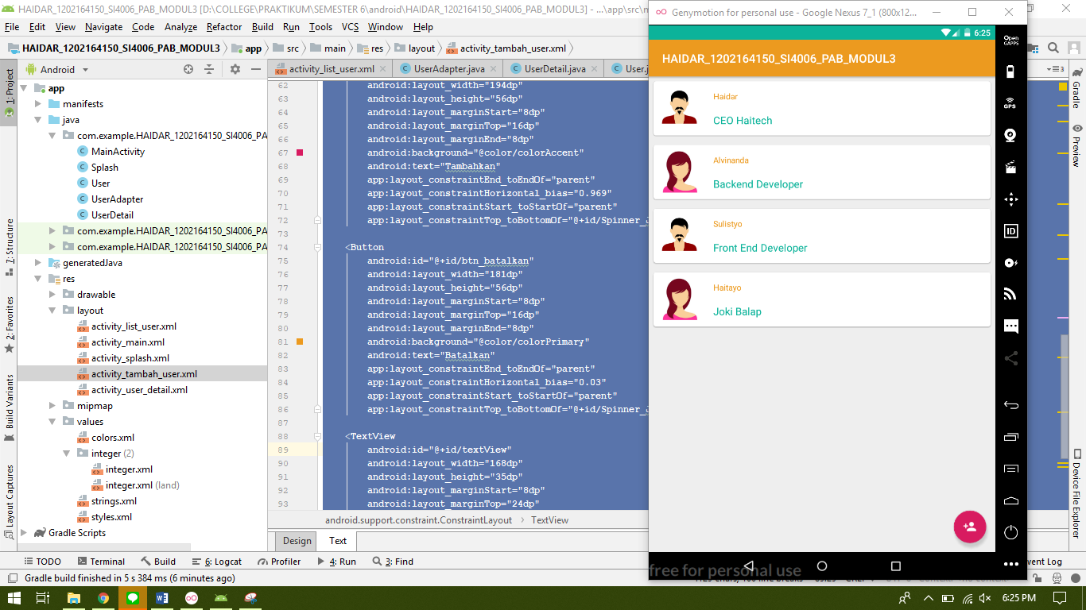

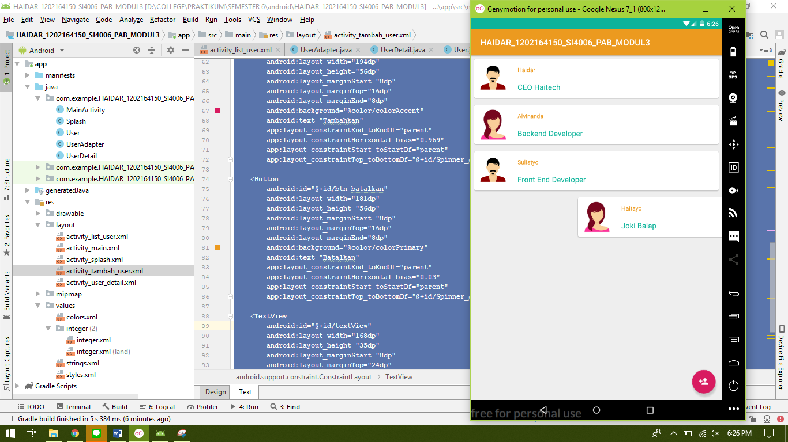

Delete swipe

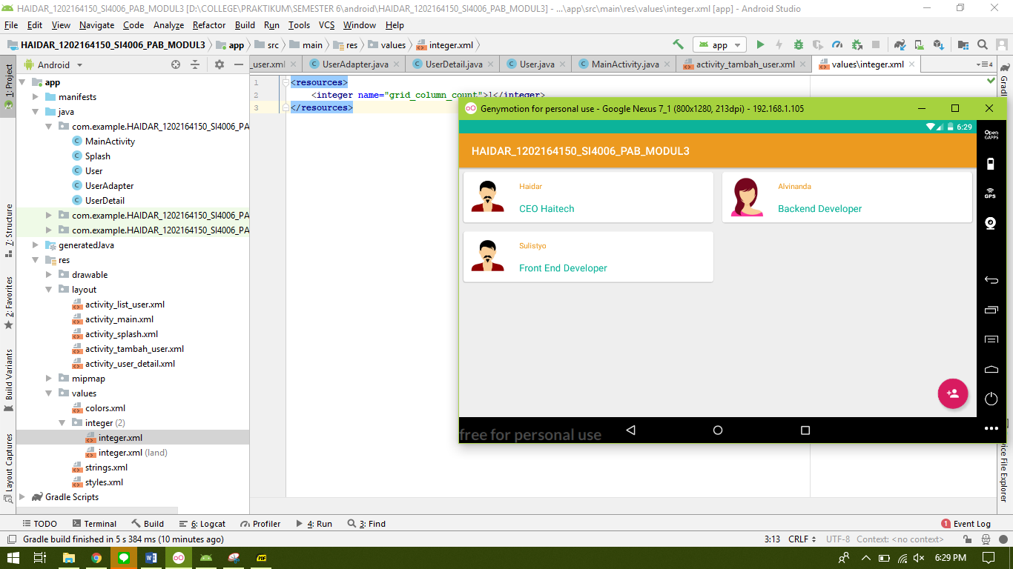

rotate